**KUIS APLIKOM**

1. **SURAT RESMI**

Tugas pertama adalah membuat sebuah surat resmi degan ketentuan sebagai berikut:

1. Tentukan jenis kertas A4 dengan margin left=3cm, right=2.5cm, top=5.5cm, bottom=2.5cm dan orientasi=Portrait.
2. Buat kop surat dengan menambahkan logo dan alamat
3. Isi surat tersebut sesuai dengan contoh pada gambar 1.
4. 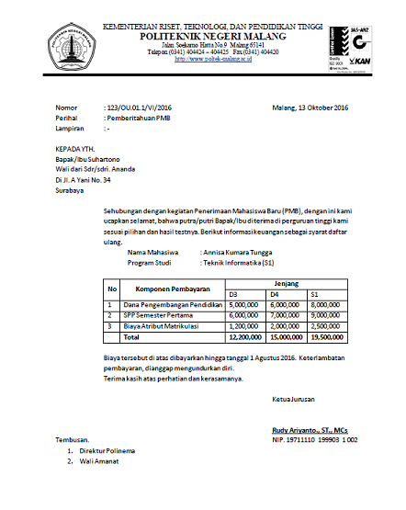Simpan dengan nama **Surat Kampus**.

Gambar Surat Resmi

1. **SERTIFIKAT / PIAGAM PENGHARGAAN**

Tugas kedua berupa pembuatan sertifikat atau piagam penghargaan yang menggabungkan kemampuan mengolah gambar dan pengaturan text. Simpan dengan nama **Piagam Penghargaan**.

1. **PEMANFAATAN MAILINGS**

Dari tugas pertama dan kedua, dilanjutkan lagi dengan memanfaatkan fungsi mail merge atau mailings yang sudah disediakan pada Microsoft Word.

1. Buka kembali tugas pertama dokumen **Surat Kampus**.
2. Buka dokumen baru dan buat sebuah tabel di dalamnya dengan format sebagai berikut:

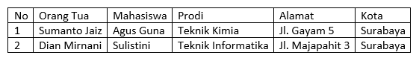

1. Isi data tabel tersebut minimal 10 data.
2. Simpan dengan nama **Data Kampus**.
3. Kembali lagi ke penyuntingan dokumen **Surat Kampus**.
4. Dengan fasilitas Mailings, gabungkan antara dokumen **Surat Kampus** dengan data pada **Data Kampus**.
5. Cetak hasil penggabungan dengan fitur **merge to print**.
6. Lakukan hal yang sama pada **Piagam Penghargaan** dengan terlebih dahulu membuat tabel dengan format tabel di bawah ini dan simpan dengan nama **Data Peserta**.

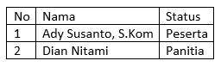

1. Isi data tabel tersebut minimal 10 data.